МІНІСТЕРСТВО ОСВІТИ І НАУКИ УКРАЇНИ

ЧЕРКАСЬКИЙ ДЕРЖАВНИЙ ТЕХНОЛОГІЧНИЙ УНІВЕРСИТЕТ

ФАКУЛЬТЕТ КОМП’ЮТЕРИЗОВАНИХ ТЕХНОЛОГІЙ МАШИНОБУДУВАННЯ ТА ДИЗАЙНУ

**НАВЧАЛЬНО-МЕТОДИЧНИЙ ПОСІБНИК**

з дисципліни

«Графічні техніки і комп’ютерна графіка»

для здобувачів освітнього ступеня «бакалавр»

спеціальності «Дизайн» (освітня програма Графічний дизайн)

усіх форм навчання

Черкаси

2019

|  |  |
| --- | --- |
| УДК 75.03(075.8)  Н15 | *Затверджено вченою радою ФКТМД,*  *протокол № 6 від  21.11.2019 р.,*  *згідно з рішенням кафедри дизайну,*  *протокол № 3 від 29.10.2019 р.* |

Упорядники: Храмова-Баранова О.Л., д.і.н., професор кафедри дизайну

Галицька О.В., ст.викладач кафедри дизайну

Зайцева В.С., викладач кафедри дизайну

Рецензент: Яковець І.О., д.мист., доцент,

професор кафедри дизайну

|  |  |
| --- | --- |
|  | Навчально-методичний посібник з дисципліни «Графічні техніки і комп’ютерна графіка» для здобувачів освітнього ступеня «бакалавр» спеціальності «Дизайн» (освітня програма Графічний дизайн) усіх форм навчання [Електронний ресурс] / [упоряд. О.Л.Храмова-Баранова, О.В.Галицька, В.С.Зайцева]; М-во освіти і науки України, Черкас. держ. технол. ун-т. – Черкаси : ЧДТУ, 2019. –  29 с. |

Навчально-методичний посібник передбачає підвищення рівня організації та якості вивчення дисципліни «Графічні техніки і комп’ютерна графіка», що є важливим етапом перевірки знань та вмінь і оцінки підготовки фахівця спеціальності 022 «Дизайн».

УДК 766:004.93](07)

Навчальне електронне видання

комбінованого використовування

**НАВЧАЛЬНО-МЕТОДИЧНИЙ ПОСІБНИК**

з дисципліни

«Графічні техніки і комп’ютерна графіка»

для здобувачів освітнього ступеня «бакалавр»

спеціальності «Дизайн» (освітня програма Графічний дизайн)

усіх форм навчання

Упорядники: **Храмова-Баранова Олена Леонідівна**

**Галицька Олена Валеріївна**

**Зайцева Вікторія Сергіївна**

*В авторській редакції*

**ЗМІСТ**

|  |  |  |
| --- | --- | --- |
|  | Вступ ………………………………………………………... | 4 |
| 1 | Програма навчальної дисципліни ………………………… | 6 |
| 2 | Лабораторні завдання з дисципліни «Графічні техніки і комп’ютерна графіка» за освітньою програмою «Графічний дизайн» ……………... | 7 |
| 3 | Основні терміни і поняття з дисципліни «Графічні техніки і комп’ютерна графіка» за освітньою програмою «Графічний дизайн»... | 9 |
| 4  5  6 | Особливості вивчення техніки графіки «туш, перо» в лабораторних завданнях з дисципліни «Графічні техніки і комп’ютерна графіка» за спеціалізацією «Графічний дизайн»  Особливості вивчення техніки графіки «монотипія» в лабораторних завданнях з дисципліни «Графічні техніки і комп’ютерна графіка» за спеціалізацією «Графічний дизайн»  Особливості створення екслібрису і анімації до ньогов лабораторних завданнях з дисципліни «Графічні техніки і комп’ютерна графіка» за освітньою програмою «Графічний дизайн» ……………………………………….. | 17 |
|  |  |  |
|  | Оцінювання якості знань студентів ………………………. | 24 |
|  | Рекомендована література …………………………………  Додатки……………………………………………………… | 26  28 |

**ВСТУП**

**Метою викладання навчальної дисципліни «**Графічні техніки і комп’ютерна графіка**» є** надання студентам практичних знань щодо застосування графічних технік і комп’ютерної графіки, як одного із інструментаріїв дизайнера-графіка, закріплення теоретичних та практичних навичок дизайн-проектування, їх професійне застосування у графічному дизайні.

**Основним завданням вивчення дисципліни є:**

* закріплення отриманих навиків створення графічної роботи, анімації;
* розвиток творчих можливостей та технічних навичок студентів, що стимулює творчий процес у конкретній спеціальності;
* розвиток творчого мислення у графічних техніках та комп’ютерної графіки;
* розвиток навиків самостійної роботи, що сприяє росту творчої індивідуальності.

**Згідно з вимогами перелік компонент освітньо-професійної програми:**

1. Володіє професійною термінологією в комп’ютерній графіці і анімації.

2. Вміє формувати стратегію й тактику рекламних компаній, розробляти рекламоносії та звернення в анімаційній формі.

3.Вміє створювати сучасні системи в області тривимірного моделювання.

4. Володіє методами і основними підходами до проектування на персональному комп’ютері.

5. Вміє грамотно використовувати зображуючи засоби цифрової фотографії у практичній роботі мультимедійного дизайнера;

6. Вміє користуючись графічними комп’ютерними програмами створювати різноманітні сучасні анімації.

7. Вміє застосовувати отримані знання і вміння в створенні мультимедійних дизайн проектів

**Забезпечення навчально-методичним матеріалом.**

Навчальний матеріал, який містить у собі дисципліна, ґрунтується на численних літературних джерелах, архівно-історичних документах тощо. Лабораторний матеріал супроводжується демонстрацією програм, проспектів, каталогів, фото зображень тощо.

**Послідовність викладення матеріалу.**

Послідовність викладення матеріалу зумовлена необхідністю ознайомлення студентів насамперед з термінологією та набуття творчих навичок студентами в комп’ютерних технологіях і фотографіці. Протягом вивчення навчального курсу «Графічні техніки і комп’ютерна графіка» студент повинен засвоїти комп’ютерні технології і специфіку їх використання, особливості основ фотографічного мистецтва, виразні можливості. Навчання і якісна підготовка майбутніх дизайнерів-графіків значною мірою залежить від глибини опанування останніми знань і навичок побудови форми, творення образу, багатства графічних засобів. В загальній системі підготовки спеціалістів високої кваліфікації з графічного дизайну, навчальний курс «Графічні техніки і комп’ютерна графіка» є важливим, як один із засобів придбання студентами широких професійних навичок, що здійснює позитивний вплив на розвиток творчого мислення та мистецької ерудиції.

**Навчальна дисципліна «**Графічні техніки і комп’ютерна графіка**»** за структурно-логічною схемою підготовки студентів вищеназваного напряму продовжуєформування комплексу знань студентів, поглиблюючи основні положення, що були викладені в основних предметах спеціалізації «Дизайн».

**Взаємодія курсу «**Графічні техніки і комп’ютерна графіка**» з іншими дисциплінами.**

Навчальний курс «Графічні техніки і комп’ютерна графіка» спирається на наступні дисципліни: «Основи проектної графіки», «Вступ до фаху»; готує до дисциплін: «Дизайн-плакат», «Дизайн-проектування», «Дизайн книги», «Книжкова графіка і сучасна поліграфія».

1. **Програма навчальної дисципліни.**

**ЗМІСТОВИЙ МОДУЛЬ №1. Вивчення можливостей техніки графіки «туш, перо».**

*ТЕМА 1.1. Вступна бесіда. Види образотворчого мистецтва. Графіка як вид образотворчого мистецтва. Історіографія. Загальні відомості про техніки графіки.*

*ТЕМА 1.2. Техніка графіки «туш, перо»: Загальні відомості. Пояснення технологічних засобів. Знайомство з творчістю художників, які працювали в техніці «туш, перо».*

*ТЕМА 1.3. Жанри образотворчого мистецтва: Натюрморт. Побудова зображення натюрморту. Голландський натюрморт.*

*ТЕМА 1.4. Тематичний натюрморт. За допомогою зображення предметного середовища відобразити власні пріоритети, уподобання, мрії.*

*Робота виконується поетапно:*

* *Пошук аналогів, вибір прототипу.*
* *Виконання композиційних пошуків.*
* *Створення варіантів тонального вирішення.*
* *Розробка вдалого варіанту у повному масштабі.*

**ЗМІСТОВИЙ МОДУЛЬ №2. Вивчення можливостей техніки графіки «монотипія».**

*ТЕМА 2.1. Вступна бесіда. Техніка графіки «монотипія». Загальні відомості. Пояснення технологічних засобів. Знайомство з творчістю художників, які працювали в техніці «монотипія».*

*ТЕМА 2.2. Жанри образотворчого мистецтва. Пейзаж. Різновиди пейзажу. Знайомство з творчістю художників-пейзажистів.*

*ТЕМА 2.3. Пейзаж. За допомогою зображення об’єктів природа та архітектури виразити власний емоційний стан, зокрема: спокій, радість, тріумф, гнів, страх, конфлікт, тощо.*

*Робота виконується поетапно:*

* *Пошук аналогів, вибір прототипу.*
* *Виконання композиційних пошуків олівцем у зменшеному масштабі.*
* *Створення варіантів вирішення колірної гами зображення.*
* *Розробка вдалого варіанту у повному масштабі.*
* *Виконання чистового варіанту в матеріалі.*

**ЗМІСТОВИЙ МОДУЛЬ №3. РОЛЬ І МІСЦЕ КОМП’ЮТЕРНОЇ ГРАФІКИ В РОБОТІ ДИЗАЙНЕРА-ГРАФІКА.**

*ТЕМА 1.1. Вступна бесіда: ознайомлення з графічним пакетом програм векторної графіки.*

*ТЕМА 1.2. Аналіз зразків векторної та растрової графіки.*

*ТЕМА 1.3. Визначення способу виконання запропонованих до огляду зразків графіки.*

*ТЕМА 1.4. Інтерфейс, характеристика і особливості.*

*ТЕМА 1.5. Практичне засвоєння принципів роботи з векторними вузлами.*

*ТЕМА 1.6. Принципи створення та редагування ефектів в програмах векторної графіки.*

**ЗМІСТОВИЙ МОДУЛЬ №4. Художньо-технічні особливості графічної програми ВЕКТОРНОЇ ГРАФІКИ. Створення ЕКСЛІБРИСУ І АНІМАЦІЇ в програмАХ ВЕКТОРНОЇ ГРАФІКИ.**

*ТЕМА 5.1. Програми векторної графіки. Особливості програми.*

*ТЕМА 5.2. Робота з інструментом «Перо».*

*ТЕМА 5.3. Інструменти «Заливка», «Градієнт».*

*ТЕМА 5.4. Особливості створення екслібрису в програмах векторної графіки.*

*ТЕМА 5.5. Етапи розвитку екслібрису, створення анімації екслібрису*

**2. Лабораторні завдання з дисципліни «Графічні техніки і комп’ютерна графіка» за освітньою програмою «Графічний дизайн»**

**ЗМІСТОВИЙ МОДУЛЬ №1. Вивчення можливостей техніки графіки «туш, перо».**

**ТЕМА 1.1. Вступна бесіда: Види образотворчого мистецтва: Графіка як вид образотворчого мистецтва.**

Історіографія. Загальні відомості про техніки графіки.

**ТЕМА 1.2. Техніка графіки «туш, перо»: Загальні відомості.**

Пояснення технологічних засобів. Знайомство з творчістю художників, які працювали в техніці «туш, перо».

**ТЕМА 1.3. Жанри образотворчого мистецтва. Натюрморт.**

Натюрморт. Побудова зображення натюрморту. Голландський натюрморт.

**ТЕМА 1.4. Тематичний натюрморт.**

За допомогою зображення предметного середовища відобразити власні пріоритети, уподобання, мрії.

*Робота виконується поетапно:*

* *Пошук аналогів, вибір прототипу.*
* *Виконання композиційних пошуків.*
* *Створення варіантів тонального вирішення.*
* *Розробка вдалого варіанту у повному масштабі.*

**ЗМІСТОВИЙ МОДУЛЬ №2. Вивчення можливостей техніки графіки «монотипія».**

**ТЕМА 2.1. Вступна бесіда: Техніка графіки «монотипія».**

Загальні відомості. Пояснення технологічних засобів. Знайомство з творчістю художників, які працювали в техніці «монотипія».

**ТЕМА 2.2. Жанри образотворчого мистецтва: Пейзаж.**

Різновиди пейзажу. Знайомство з творчістю художників-пейзажистів.

**ТЕМА 2.3. Пейзаж.** **Об’єкти природи і архітектури.**

За допомогою зображення об’єктів природа та архітектури виразити власний емоційний стан, зокрема: спокій, радість, тріумф, гнів, страх, конфлікт, тощо.

*Робота виконується поетапно:*

* *Пошук аналогів, вибір прототипу.*
* *Виконання композиційних пошуків олівцем у зменшеному масштабі.*
* *Створення варіантів вирішення колірної гами зображення.*
* *Розробка вдалого варіанту у повному масштабі.*
* *Виконання чистового варіанту в матеріалі.*

**ЗМІСТОВИЙ МОДУЛЬ №3. РОЛЬ І МІСЦЕ КОМП’ЮТЕРНОЇ ГРАФІКИ В РОБОТІ ДИЗАЙНЕРА-ГРАФІКА.**

**ТЕМА 1.1. Вступна бесіда: значення комп’ютерної графіки в дизайні.**

Ознайомлення з графічним пакетом програм векторної графіки.

**ТЕМА 1.2. Векторна і растрова графіка.**

Аналіз зразків векторної та растрової графіки.

**ТЕМА 1.3. Визначення способу виконання запропонованих до огляду зразків графіки.**

Визначення варіантів рішення робіт в комп’ютерній графіці.

**ТЕМА 1.4. Інтерфейс, основні характеристики.**

Інтерфейс, характеристика і особливості.

**ТЕМА 1.5. Векторні вузли.**

Практичне засвоєння принципів роботи з векторними вузлами.

**ТЕМА 1.6. Програми векторної графіки.**

Принципи створення та редагування ефектів в програмах векторної графіки.

*Робота виконується поетапно:*

* *Пошук аналогів, вибір прототипу.*
* *Виконання композиційних пошуків.*
* *Виконання композиційних пошуків у зменшеному масштабі.*
* *Створення варіантів тонального вирішення.*
* *Розробка вдалого варіанту у повному масштабі.*
* *Виконання чистового варіанту в матеріалі.*

**ЗМІСТОВИЙ МОДУЛЬ №4. Художньо-технічні особливості графічної програми ВЕКТОРНОЇ ГРАФІКИ. Створення ЕКСЛІБРИСУ І АНІМАЦІЇ в програмАХ ВЕКТОРНОЇ ГРАФІКИ.**

**ТЕМА 5.1. Програми векторної графіки.**

Особливості програми векторної графіки.

**ТЕМА 5.2. Робота з інструментами.**

Робота з інструментом «Перо». «Заливка», «Градієнт».

**ТЕМА 5.4. Екслібрис, основні характеристики.**

Особливості створення екслібрису в програмах векторної графіки. Етапи розвитку екслібрису, створення анімації екслібрису

ТЕМА 5.5. **Розвиток анімаційного ролика. Аналоги і прототип анімаційного ролика до екслібрису.**

Концепція ролика, вибір головного героя. Збір аналогів та вибір прототипу для створення анімаційного ролика до екслібрису.

ТЕМА 5.6. **Розкадровка анімаційного ролика. Процес створення анімаційного ролику.**

Розробка і виконання розкадровки анімаційного ролика до екслібрису. Використання прийомів і технічних засобів для створення анімації.

*Робота виконується поетапно:*

* *Пошук аналогів, вибір прототипу.*
* *Виконання композиційних пошуків.*
* *Виконання композиційних пошуків ескізного ряду.*
* *Створення варіантів тонального вирішення.*
* *Розробка вдалого варіанту у повному масштабі.*
* *Виконання чистового варіанту в матеріалі.*

1. **Основні терміни і поняття з дисципліни «Графічні техніки і комп’ютерна графіка» за освітньою програмою «Графічний дизайн»**

*Основні поняття і терміни.*

*Образотворче мистецтво* – мистецтво відображення сущого у вигляді художніх образів на площині (графіка, живопис) та в просторі (скульптура). Образотворче мистецтво відображає дійсність у наочних образах, відтворює об’єктивно наявні властивості реального світу: об’єм, колір, просторовість, матеріальну форму предмета, світло-повітряне середовище, тощо. Проте образотворче мистецтво зображує не тільки те, що доступне зоровому сприйняттю, а й наочно втілює ті образи, які є наслідком фантазії. Існують наступні види образотворчого мистецтва: графіка, живопис, скульптура, декоративно-ужиткове мистецтво.

*Термін «графіка»* походить від грецького «grapho» – «пишу, малюю» і означає один із видів образотворчого мистецтва, близький до живопису з погляду змісту та форми, але має власні художні можливості. Мова графічного твору є більш лаконічною у порівнянні з живописом. Основним образотворчим засобом графіки є однотоновий рисунок: колір виконує допоміжне значення. Графіка відзначається оперативністю і є наймасовішим мистецтвом. Залежно від призначення і змісту графіка поділяється на: станкову, книжково-журнальну, газетну, плакатну, прикладну та художньо-промислову.

*Графічний дизайн* – художньо-проектна діяльність, основним засобом якої є рисунок. Метою графічного дизайну є візуалізація інформації, що призначена для масового поширення за допомогою поліграфії, кіно, телебачення, комп’ютерних мереж, а також створення графічних елементів для предметного середовища й промислових виробів.

*Графіка* – це вид образотворчого мистецтва, який в якості основних образотворчих засобів використовує лінію, штрих та пляму. Композиційний характер лінійно-графічної форми багато в чому залежить від матеріалу і техніки її виконання. Термін «техніка» походить від грецького «техно», тобто «майстерність».

Залежно від способу виконання й можливостей тиражування, графіку поділяють на: *авторську* (оригінальні твори унікальної графіки), *естампну* (різновиди художнього друку) та *масово поліграфічну продукцію*.

*Авторська графіка* – це створення робіт в єдиному екземплярі. До оригінальних творів унікальної графіки відносять рисунки олівцем, вугіллям, сангіною, сепією, пастеллю, та іншими м’якими матеріалами; монохромна акварель; туш-перо; монотипія; гратографія, тощо.

*Естампна графіка* (художній друк) – створення друкованих форм, з яких можна отримувати по декілька відбитків. Термін «художній друк» походить від німецького «drur» – «відбиток» і означає процес тиражування естампів (від французького «estampe» – «друкувати»). Способи художнього друку (види) класифіковані за способами створення друкарської форми та особливостями друку.

Майстер, розкриваючи зміст твору, завжди виходить з можливостей матеріалу мистецтва. Кожен вид мистецтва має свій матеріал. На основі вільного володіння матеріалом даного виду мистецтва створюється техніка майстра.

*Загальні відомості графічної техніки «туш, перо».*

*Рисунок пером і тушшю* – це одна з найдавніших технологій, відомих людству. Перо – інструмент для рисування, головним чином, тушшю або чорнилом. Відоме у народів Сходу під назвою «калам». У давнину використовувалися пера очеретяні і пташині. Кілька століть поспіль визначні майстри малювали гусячим, лебединим і навіть воронячим пір’ям. З’явившись наприкінці ХVIII століття, металеве перо використовується і в наші дні.

*Туш* (походить від німецького «tusche») – матеріал для малювання пензлем або пером. Виготовляється із сажі та клею. Туш перебуває у двох станах: сухому (у вигляді плиток) та рідкому (у пляшечках). Найкраща туш – китайська. Нерозбавлена туш дає на папері яскраво чорну пляму.

*Основні види штрихів тушшю за допомогою пера:*

Чорні лінії проведені картографічною ручкою і китайськими чорнилом, білі лінії - картографічною ручкою і білими чорнилами на чорній поверхні.

А) окремі лінії тонким пером і Б) тупим пером. Товщина ліній залежить від нахилу пера;

А) штрихи різної щільності і насиченості, зроблені пензлем,

Б) білі лінії - скальпелем на папері з покриттям поверхні чорним чорнилом;

А) хвилясті лінії проведені поршневою ручкою,

Б) тонкі рівні лінії, зроблені ручкою з наповнювачем;

А) лінії різної товщини, зроблені клиновидним маркером,

Б) перехресне штрихування, де лінії проведені тонким фломастером;

А) широкі чорні лінії і напівсухі штрихи тростяним пером,

Б) тонкі лінії і напівсухі штрихи, зроблені кінчиком ручки пензлика;

А) клиноподібним очеретом проведені товсті і тонкі лінії на сірому тлі,

Б) штрихи і смужки, зроблені дерев’яним клином.

Багатогранність мистецтва проявляється в його жанровому поділі та стилістичній різноманітності.

*Жанр* (походить від французького «genre» – «рід, вид») – історично сформований внутрішній поділ, що притаманний всім видам мистецтва; тип художнього твору в єдності специфічних властивостей його форми і змісту. Більшість видів образотворчого мистецтва поділяється за предметом зображення на жанри, які є універсальними: зображення природи породило *пейзаж*; сукупності речей – *натюрморт*; людини – *портрет*; подій життя – *сюжетно-тематичну картину (побутовий, історичний, батальний)*.

Водночас жанр може мати свій внутрішній поділ або жанрові різновиди. Так, *пейзаж* може бути сільський, міський, індустріальний; *натюрморт* – квітковий, побутовий; *портрет* – парадний, інтимний, груповий. *Жанрові різновиди сюжетно-тематичної картини* – історичні, батальні, побутові, анімалістичні, інтер’єрні. Не рідкісними є явища, коли в одному творі поєднуються кілька жанрів (так, картина може поєднувати риси пейзажу, портрета, натюрморта).

*Побудова зображення натюрморту.*

*Натюрморт* (походить від французького «nature morte» – дослівно «мертва природа») – різновид рисунку, що зображає застиглі, нерухомі предмети – букети квітів, композиції овочів, фруктів, речей побуту, тощо. Перші натюрморти помітили на фресках Стародавньої Греції та Риму. Збереглися натюрморти й у мозаїках, хоча їх створення ще тоді було пов’язане з певними труднощами.

Натюрморт поєднує різноманітні оточуючі предмети і речі у композицію, що несе художній образ. Тому його естетична значимість визначається не лише майстерністю передачі матеріалу і фактури предметів, а й їх красою, характером форм, що здатні створювати враження та викликати емоції у глядача. Емоційне забарвлення твору залежить від поставленої перед художником задачі і від характеру постановки, а також від самих предметів та їх змістовного значення. При підборі предметів для створення натюрморту необхідно враховувати змістовне навантаження та їх взаємозав’язок між собою, тобто вони мають бути поєднані тематично та близькі за своїм практичним призначенням. В натюрморті не повинно бути випадкових для постановки предметів.

В процесі зображення натюрморту необхідним є продумане тональне вирішення фону, тобто середовища, в якому знаходиться постановка. Світлі і темні по тону предмети, з урахуванням кольорових співвідношень, мають бути співставленні контрастно, що підкреслює властивості кожної форми – матеріалу, фактури, розмірів, різноманіття відтінків та надає виразності постановці. Варто звернути увагу на освітлення предметів у натюрморті. Джерело освітлення має бути спільним для всіх елементів композиції. Найбільш вдале положення предметів досягається при верхньо-боковому освітленні, коли предмети виглядають достатньо об’ємними.

Починаючи роботу над зображенням натюрморту, необхідно чітко дотримуватись методичного принципу послідовності створення малюнка: від загального вигляду до конкретного предмету і від конкретних деталей до загального вигляду, без якого глядачеві важко зрозуміти загальний задум роботи.

*Голландський натюрморт* ХVII ст. вражає багатством тем. Кожен осередок художнього мистецтва Голландії уподобав власний, неповторний сюжет картин. Так, наприклад, митцям Утрехта до вподоби було зображувати натюрморти з квітів і плодів, а в Гаазі – з риби. В Харлемі, за звичай, писали скромні сніданки, а в Амстердамі – розкішні десерти, а в Лейдені з його інститутами та університетами – книги та інші предмети, необхідні для занять наукою, чи традиційні «ванітас».

«Ванітас» у перекладі з латини «vanitas» – «марнота». Цей різновид натюрморту йшов від біблійних нагадувань про швидкоплинність часу, швидкоплинність людського життя, осуду марнославства і нагадування про кару за прижиттєві гріхи. Ідею марноти втілювали алегоричні предмети-знаки: годинник, свічка – перебіг часу, людський череп – нагадування про смерть, музичні інструменти – короткочасність насолод. У натюрмортах «ванітас» череп урівнений з іншими предметами, але надає натюрморту серйозного, філософського настрою, що підкорює йому й інші речі. Особливе поширення натюрморти теми «ванітас» мали в Нідерландах ХVI ст.і Голландії ХVII ст.

В натюрмортах, датованих початком ХVII ст., речі традиційно розташовані в чітко визначеному порядку, ніби експонати музейної вітрини. На картинах голландських художників букет квітів був уподібнений до людського життя, а кожна деталь виступала в ролі символа. Так, наприклад, конвалії, фіалки в оточенні троянд чи анемон символізували скромність і чистоту; велика квітка в центрі композиції – „вінець чесноти”; іриси - знак Богородиці; біла лілея символ непорочності Діви Марії; гвоздика - символ пролитої крові Христа. Тюльпани є символом швидкоплинної краси, розведення цих квітів вважалося одним з найбільш суєтних і марних занять; тюльпан також символізував любов, співчуття, взаєморозуміння. Птахи, метелики і різні комахи - знаки різних стадій земного життя, уособленні божественного круговороту, смерті і воскресіння; літаючий метелик - символ безсмертя душі, воскресіння. Сповнені символами полотна Бальтазара ван дер Аста (1590 – 1656 рр.).

На картинах митців наступного покоління речі і предмети натюрморту слугують не стільки нагадуванням про одвічні духовні цінності, а створюють власний художній образ. На їх полотнах звичні речі набувають особливої, непоміченої досі, краси. Харлемський живописець Пітер Клас (1597 – 1661 рр.) майстерно і витончено підкреслює своєрідність кожного бокалу, тарелі чи горщика, знайшовши для них ідеальне місце розташування та сусідство. В натюрмортах його земляка Віллема Клааса Хеди (близько 1594 – 1680 рр.) панує живописний безлад. Найчастіше митець зображував „не завершені сніданки”: зім’ята скатертина, переплутані предмети сервіровки, їжа, до якої ледве доторкнулись – все в його полотнах нагадує про недавню присутність людини. Картини Віллема Клааса Хеди насичені різноманітними світловими плямами, кольоровими тінями на склі, металі і тканині.

У другій половині ХVII ст. голландський натюрморт, подібно пейзажу набув більшої видовищності, композиційної складності і різнобарв’я. На картинах Абрахама ван Байерена (1620 – 1690 рр.) та Віллема Калфа (1622 – 1693 рр.) зображено складні нагромадження з дорогого посуду та екзотичних фруктів, де можна розгледіти і чеканне срібло, і біло-голубий фаянс, і кубки з морських мушель, квіти та виноградну лозу поруч з напів очищеними плодами.

*Пейзаж* (походить від французького „paysage”, тобто „країна, місцевість”) – жанр в образотворчому мистецтві, в якому об’єктом зображення є природа. Пейзажем називають також окремий твір цього жанру. Як самостійний різновид образотворчого мистецтва пейзаж виник у китайському живописі. Пейзаж зазвичай зображує відкритий простір. У ньому, як правило, представлено зображення водної або земної поверхні. Залежно від напрямку - рослинність, будівлі, техніка, метеорологічні (хмари, дощ) і астрономічні (зірки, сонце, місяць) явища. Іноді художник використовує також фігуративні включення (люди, тварини), переважно у вигляді відносно швидкоплинних сюжетних ситуацій, однак їм відводиться другорядне значення, роль стаффажа.

*Стаффаж* (походить від німецького „staffage”, „staffieren” - „прикрашати картини фігурами”) - у пейзажному живописі невеликі фігури людей і тварин, зображені для пожвавлення виду, що мають другорядне значення. Стаффаж набув поширення в XVI-XVII ст., коли пейзажисти часто включали в свої твори релігійні та міфологічні сцени. Нерідко стаффаж вписувався в картини не автором пейзажу, а іншим художником.

Залежно від типу зображеного мотиву можна виділити сільський, міський (у тому числі архітектурний - ведута і індустріальний) пейзажі. Різновидом пейзажу є зображення моря і подій, що відбуваються на морі (баталії, природні катастрофи, спортивні змагання тощо). Пейзаж за морською темою називається „марина”.

При цьому пейзажі можуть бути як камерними, так і панорамними. Панорама (утворено від грецької - „все” та „видовище”): один з різновидів просторового видовищного мистецтва, „широкоформатне” зображення, розгорнуте перед глядачем. Панорамний вид характеризується глибиною простору і широким кутом огляду. Термін „панорама” ввів в мовний зворот ще наприкінці XVIII ст. ірландський художник Роберт Баркер, для класифікації написаних ним картин.

Крім того, пейзаж може носити епічний, історичний, героїчний, ліричний, романтичний, фантастичний і навіть абстрактний характер.

*Наприклад, пейзажний живопис Японії* сформувався на початку ХІІІ ст. і багато запозичив зі знахідок пейзажних митців Китаю. Це сталося значно раніше, ніж в графічних спробах. Пейзажний [живопис](http://uk.wikipedia.org/wiki/%D0%96%D0%B8%D0%B2%D0%BE%D0%BF%D0%B8%D1%81) Японії набув поширення в техніці [туші](http://uk.wikipedia.org/wiki/%D0%A2%D1%83%D1%88), тобто був монохромним і мав назву „субоку га”. Але пейзажі цього періоду були досить умовні, ідеалізовані, хоча і складались із шматків вихоплених реальних краєвидів. Це були фантастичні краєвиди гір, [річок](http://uk.wikipedia.org/wiki/%D0%A0%D1%96%D1%87%D0%BA%D0%B0) і долин, [водоспадів](http://uk.wikipedia.org/wiki/%D0%92%D0%BE%D0%B4%D0%BE%D1%81%D0%BF%D0%B0%D0%B4) і [лісу](http://uk.wikipedia.org/wiki/%D0%9B%D1%96%D1%81) взагалі, як частини всесвіту, його філософського і узагальненого відбитку. Пейзаж в живописі того періоду ще не був зображенням точно відтвореного і конкретного краєвиду. Майстрами керували канони, вже готові традиційні схеми і настанови, котрі сильно стримували ініціативу і індивідуальні пошуки митців.

Злам прийшовся на ХV ст., коли до створення пейзажів звернувся художник Сессю (1420–1506 рр.). Він почав подавати пейзажі більш конкретно і вільно від скутих канонів. Але твори Сессю були винятком на тлі художньої продукції інших митців, котрі повторювали затверджені схеми і канони. Витоки цих канонів йшли ще з китайської доби Сун ІХ — ХІІІ ст.

Лише розвиток національної графіки в ХVІІ ст. привніс нове дихання в зображення пейзажів. Більш мобільна графіка і не така консервативна, як живопис, швидше змінювалась і відгукувалась на нові смаки і зрушення в мистецтві. В графіці ХVІІ і ХVІІI ст. пейзаж ще відігравав другорядну роль. Його зображення в ті часи — тло гравюр з іншими сюжетами. Такий стан утримувався і до приходу в японську гравюру нової генерації майстрів. До пейзажів в гравюрі звернувся ініціативний і надзвичайно обдарований Кацусіка Хокусай, який призвів до рішучих зрушень в мистецтві.

Серед розповсюджених пейзажних мотивів японського образотворчого мистецтва – зображення гори Фудзі. З давніх давен її замальовувала безліч художників. Від так виробився сталий канон. Гора почала виступати узагальненим символом і ніби не мала до існування людей ніякого відношення. Сталим штампом стало зображення гори з трьома вершинами, вкритими снігом. Але в реальності такою гора поставала перед спостерігачами лише з південно-західного боку.

У Хокусая теж є урочисте ставлення до гори, яку вважали в Японії святинею. Але він почав подавати її у власних малюнках і гравюрах з різних боків, подав її тимчасове оточення, її відображення в водоймах, її змінний образ в різні пори року. Так, над серією гравюр з зображеннями гори Фудзі Хокусай працював 10 років. І хоча назва серії «36 видів Хокусай», в неї увійшли 46 окремих аркушів, пов’язаних єдиною темою.

Були у японського пейзажного жанру і свої особливості — він більш графічний, суворіший у відборі мотивів, менш декоративний, ніж у китайських майстрів. Своєрідний [мінімалізм](http://uk.wikipedia.org/wiki/%D0%9C%D1%96%D0%BD%D1%96%D0%BC%D0%B0%D0%BB%D1%96%D0%B7%D0%BC) художніх засобів не позбавив японський пейзаж виразності, своєрідності, різноманітного настрою. Навіть узагальнення і спрощення, привнесені в пейзажний жанр модерновими течіями ХХ ст., не позбавили його національного забарвлення і виразності.

*Термін “монотипія”* походить від грецької “monos” – “один” і “typos” – “відбиток”. Процес її створення в класичному значенні полягає в наступному: на гладко відполірованій металевій дошці олійними фарбами створюється малюнок, який відтискується на папір за допомогою офортного верстата. Відбиток може бути отриманий лише в єдиному екземплярі, залишаючись унікальним, авторським твором. Таким чином, монотипія відноситься до друкованих технік, але не є тиражною.

*Анімація* (від французької – оживлення), мультиплікація (з латини – розмноження, збільшення, зростання) – вид кіномистецтва, твори якого створюються шляхом [знімання](https://uk.wikipedia.org/wiki/%D0%97%D0%B9%D0%BE%D0%BC%D0%BA%D0%B0) послідовних фаз руху намальованих (графічна анімація) або об’ємних (об’ємна анімація) об’єктів. Ці твори називають анімаційними або мультиплікаційними фільмами. Перші мальовані фільми були в 1908 р. у Франції, об’ємні – в 1911 р. у Росії.

Перші мультиплікаційні фільми в УРСР з’явилися у 1927 р. у центральній мультиплікаційній майстерні в Одесі: В.Левандовський поставив «Казку про солом’яного бичка», поклавши в основу сценарію сюжет казки, а художник В.Дев’ятнін зробив мультиплікаційну одночастівку «Українізація»  про вивчення української мови.

### *Види анімації:*

* Графічна (мальована) анімація – класичний вид анімації, де об’єкти малюються вручну (сьогодні часто переносять малюнки на комп’ютер). Спершу мальовані фільми були орієнтовані на дорослу аудиторію. Зміни в цій сфері відбулися в 30-ті рр. ХХ ст. Засновник російської мальованої анімації І. Іванов-Вано («Зимова казка», 1945, «Казка про мертву царівну та сімох богатирів», 1951). В. Котьоночкіну належать твори «Ну, постривай!», «Незвичайний матч», «Сліди на асфальті», «Пісня про юного барабанщика», 1972). Ю. Норштейн – автор казок «Лисиця і заєць», 1973, «Чапля і журавель», 1974, «Їжачок в тумані», 1975).
* Об’ємна (матеріальна) анімація – це об’єкти є окремими елементами матеріального світу (лялька, [пластилін](https://uk.wikipedia.org/wiki/%D0%9F%D0%BB%D0%B0%D1%81%D1%82%D0%B8%D0%BB%D1%96%D0%BD), витинанка, сіль або [пісок](https://uk.wikipedia.org/wiki/%D0%9F%D1%96%D1%81%D0%BE%D1%87%D0%BD%D0%B0_%D0%B0%D0%BD%D1%96%D0%BC%D0%B0%D1%86%D1%96%D1%8F), голки тощо). Діючими особами можуть бути цвяхи, сірники (фільми Е. Коля, Х. Парса). Об’ємна анімація поділяється на:
* Пластилінова анімація;
* Лялькова анімація. Винахідником лялькової анімації є В. Старевич (1912) «Прекрасна Люконада, або війна Рогачів з Вусачами», «Місце кінематографічного оператора», «Чотири чорти».
* Сипка анімація;
* Перекладна анімація посідає проміжне місце між мальованою та об’ємною. Ляльки рухаються не в тримірному просторі, а тільки в площині екрану – горизонтально і вертикально (І. Гурвич «Як жінки чоловіків продавали», А. Крижанівський «Жив-був Козявін», 1955, «Скляна гармоніка», 1958).
* Голчастий [екран](https://uk.wikipedia.org/wiki/%D0%95%D0%BA%D1%80%D0%B0%D0%BD) – анімація, що досягається за допомогою переміщення шпильок з голівками. Винахідник – гравер А. Алексєєв («Ніч на Лисій горі», 1933, «Картинки з виставки», 1972).
* Тіньова анімація – першовідкривачем вважають Л. Рейнегера («Пригоди принца Ахмета»).
* Комп’ютерна анімація – вид анімації, в якому об’єкти створюються з допомогою комп’ютерних засобів:
* 3-d анімація;
* 2-d анімація (flash-анімація тощо).

**4. Особливості вивчення техніки графіки «туш, перо» в лабораторних завданнях з дисципліни «Графічні техніки і комп’ютерна графіка» за спеціалізацією «Графічний дизайн»**

**Вивчення можливостей техніки графіки «туш, перо»**

**ТЕМА 1.1. Вступна бесіда: Види образотворчого мистецтва: Графіка як вид образотворчого мистецтва.**

Історіографія. Загальні відомості про техніки графіки.

**ТЕМА 1.2. Техніка графіки «туш, перо»: Загальні відомості.**

Пояснення технологічних засобів. Знайомство з творчістю художників, які працювали в техніці «туш, перо».

**ТЕМА 1.3. Жанри образотворчого мистецтва. Натюрморт.**

Натюрморт. Побудова зображення натюрморту. Голландський натюрморт.

**ТЕМА 1.4. Тематичний натюрморт.**

За допомогою зображення предметного середовища відобразити власні пріоритети, уподобання, мрії.

*Історичний розвиток техніки графіки «туш, перо».*

Особливість рисунка пером полягає в лінійно-штриховій манері виконання. Металеве перо дає тонку і рівну лінію, штрих. Очеретяні і гусячі пера дають більш енергійний штрих, хоча можливості їх більш обмежені, ніж у металевого пера. Традиційно перо, вузьке і рухливе, вставляється в будь-яку дерев’яну ручку. Багато хто віддає перевагу малювати поршневими або кульковими ручками, які дуже зручні для нанесення рівних ліній однакової щільності. Однак, незважаючи на ці переваги поршневих ручок і фломастерів, найбільшу експресивність і можливості дають класичні технології: це рисунок пером і очеретяною паличкою – засобами, які дозволяють прокреслити дуже тонкі лінії, а також високоякісні чорні різкі штрихи.

*Пояснення технологічних засобів. Різновиди інструментів для створення малюнку у техніці «туш, перо»:*

1. перо для картографічної ручки;
2. пера різної товщини;
3. дерев’яні ручки – держачки для пера;
4. пензлик, колонок №6;
5. шкребок для роботи на папері з покриттям;
6. поршнева ручка;
7. ручка з наповнювачем – лінер або рапідограф;
8. тонкий фломастер;
9. клиновидний маркер;
10. ручка пензлика, пристосована для роботи чорнилами;
11. бамбукова паличка, загострена у вигляді пера;
12. тростник клиновидної форми;
13. очерет клиновидної форми;
14. дерев’яний клин.

*Творчість художників, які працювали в техніці «туш, перо».*

**Обрі Бьордслі (1872-1898)**

Творчість англійського графіка Обрі Вінсента Бьордслі у значній мірі вплинула на формування стилю Модерн. Характерною рисою картин О. Бьордслі є відсутність зайвого: кожна деталь знаходиться на своєму місці. Підтвердженням цього є свідома відмова від зображення фігур, що пересікаються, натомість розташовуючи їх в один ряд. Митець, розташовуючи маси чорних і білих плям, провідну роль в композиції картин віддавав рівновазі та контрасту. Насичені деталями зображення одягу та елементів інтер’єру, виконані заливкою чи однією лінією фігури і предмети на картинах О. Бьордслея не позбавлені об’єму та емоційної виразності.

Прискіпливо ставлячись до власних робіт, О. Бьордслі займався самовдосконаленням та самовихованням: перш ніж розпочати процес створення графічного полотна, він вивчав історію мистецтва, зокрема творчість відомих майстрів, аналізував їх твори, визначав найбільш вдале використання композиційних прийомів, тонального чи кольорового вирішення, які згодом застосовував у своїх зображеннях. Попередніх ескізів чи начерків художник не робив.

Першою значною роботою О. Бьордслі є ілюстрації 1893-1894 років до книги «Смерть Артура» англійського письменника XV ст. Томаса Мелорі, що була створена за мотивами давніх легенд про короля Артура та лицарів «Круглого столу». Зображення ілюстрацій побудовані на контрасті темного фону і світлих фігур, промальованих лінією. Рухи фігур, декоративний рисунок квітів і дерев відрізняються напруженістю вигинів лінії, що дзвенить. Проте, не зважаючи на декоративність і стилізованість, зображення не позбавлені відчуття перспективи і об’єму.

Малюнки О. Бьордслі в ілюстраціях до п’єси англійського письменника Оскара Уайльда «Соломея» 1894 року виконані на світлому фоні, без відображення оточуючого простору. На графічному аркуші «Чорний капот», що відображає темну фігуру іродіади, жінки Ірода, на білому тлі, героїня наділена сучасними рисами, а її сукня є стилізацією моди кінця ХІХ ст. Зображення є силуетним і насиченим мінімальною кількістю деталей: чорна пляма фігури містить лінійне відтворення орнаменту тканини білим кольором, який урівноважено тонкою чорною лінією профілю обличчя і руки жінки. Композиційне розташування фігури зміщено, що пояснюється створеною рухом голови динамікою, підкресленою характером ліній і контуром плями.

Більш пізні ілюстрації О. Бьордслея до поеми англійського автора Олександра Попа «Похищение локона» 1896 року, обкладинки книги серії «Бібліотека П’єро» 1896 року, ілюстрації до книги Ернеста Крістофера Доусона «Пьеро минуты» 1897 року чи малюнки до журналу «Савой» насичені численними деталями, що передають то характерні риси епохи Рококо, то чудернацький пейзаж на задньому плані, то характерні риси і настрій головних героїв. Кожна з вище зазначених графічних картин містить сміливе та непередбачуване рішення художника.

* + 1. **Особливості вивчення техніки графіки «монотипія» в лабораторних завданнях з дисципліни «Графічні техніки і комп’ютерна графіка» за спеціалізацією «Графічний дизайн»**

**Вивчення можливостей техніки графіки «монотипія»**

**ТЕМА 2.1. Вступна бесіда: Техніка графіки «монотипія».**

Загальні відомості. Пояснення технологічних засобів. Знайомство з творчістю художників, які працювали в техніці «монотипія».

**ТЕМА 2.2. Жанри образотворчого мистецтва: Пейзаж.**

Різновиди пейзажу. Знайомство з творчістю художників-пейзажистів.

**ТЕМА 2.3. Пейзаж.** **Об’єкти природи і архітектури.**

За допомогою зображення об’єктів природа та архітектури виразити власний емоційний стан, зокрема: спокій, радість, тріумф, гнів, страх, конфлікт, тощо.

*Історія створення монотипії.*

Процес створення монотипії було винайдено Джованні Бенедетто Кастільоне (1609—1664 рр.), італійським художником та гравером, який також відомий своїми замальовками пензлем, представленими як завершений кінцевий витвір мистецтва. Він почав робити монотипії в 1640-их роках, йдучи від чорного до білого. Є автором близько 20-ти монотипій, які дійшли до нашого часу, більшість з яких зображають нічні сцени.

Вільям Блейк (1757—1827 рр.) винайшов іншу техніку монотипії: малюючи на цупкому картоні жовтковою темперою, він створював одночасно як нові роботи, так і кольорові відтиски своєї графіки та книжкових ілюстрацій.

Мало хто з художників користувався цією технікою аж до Едгара Дега (1834—1917 рр.), який виконав декілька відтисків, часто доопрацьовуючи їх. Каміль Піссарро (1830—1903 рр.) також зробив декілька подібних робіт. Поль Гоген (1848—1903 рр.) користувався трохи іншою технікою, яка включала підведення контуру. Пізніше була запозичена Паулем Клеє (1879—1940).

У XX ст. техніка монотипії стала більш популярною. У ХХ ст. художники переймалися мистецтвом монотипії в періоди свого захоплення кольором і фактурою матеріалу.

Виникнення монотипії в Росії пов’язано з ім’ям Кругликової Є.С., яка відтворила техніку художнього відтиску в перші роки ХХ ст. Ім’я художниці асоціюється зі спокійними пейзажами та букетами квітів. Її художня майстерня в Парижі приваблювала багатьох талановитих авторів, серед яких були М.А. Добров, М.Н. Волошин, Л.В. Яковлєв, К.Є. Костенко, Н.Я. Симонович-Єфімова, І.С. Єфімов, В.П. Бєлкін. Відзначилися у сфері монотипії французькі майстри Моро і Дюнуайе де Сегонзак. З 1914 Кругликова Є.С. проживала в Росії, займаючись педагогічною діяльністю. Її ентузіазм передавався учням. Завдяки її керівництву, багато хто з її учнів працювали в техніці монотипії і кольорової гравюри.

Завдяки хіміку В.М. Лівшиць і математику В.В. Скворцову (творчий пошук був здійснений ними незалежно один від одного) в 2000 р. була виявлена фрактальная суть монотипії. З їхньої ініціативи утворилося поняття “фрактальна монотипія”. У 1981 р. в естонському місті Кохтла-Ярве вперше була організована виставка фрактальних монотипій Леа-Тути Лівшиць (1930-1999 рр.). Художниця дала цьому виду монотипії назву “стохатипія”.

*Технологічні засоби монотипії.*

Техніка монотипії полягає у нанесені фарби на скляну поверхню чи відшліфовану металеву платівку з подальшим друком зображення на папері. Одержаний відтиск залишається єдиним (моно) – неповторним. Поверхня (або матриця) історично складається з мідної пластини для графюри, але в сучасних умовах може використовуватись також цинк, скло, органічне скло тощо. Після нанесення малюнка він переноситься на лист паперу шляхом притискання, зазвичай з використанням друкарського верстату або ложки, валика.

Монотипії можна також створювати шляхом нанесення на поверхню фарби з подальшим використанням пензлів чи ганчірок для усунення фарби та створення „від’ємного” зображення — тобто створення світла в ділянках непрозорого кольору. Фарба може бути на олійній або водяній основі. У випадку фарби на олійній основі папір може бути сухим, у разі чого зображення буде контрастнішим, або вологим, що дозволяє отримати приблизно на 10% більше тональностей.

Монотипія дозволяє отримати унікальний відтиск; більшість фарби залишається на папері після притискання. Іноді можна зробити подальші відтиски, але вони істотно відрізнятимуться від першого і загалом вважаються нижчої якості. Другий відтиск з тієї самої плати називається „привидом”. Для cтворення монотипового відтиску можуть використовуватися трафарети, акварельні фарби змішані з господарським милом, різні розчинники, пензлі, розчіски та інші засоби. Монотипії можуть виконуватись як за попередньо створеним ескізом, так і спонтанно, без нарису.

*Творчість художників, які працювали в техніці „монотипія”.*

Джованні Бенедетто Кастільоне (1607-1665 рр.) Італійський живописець і офортист, винахідник техніки монотипії. Навчався у Дж. Б. Паджи і Дж. А. де Феррарі. Працював в Генуї, Венеції, Римі, з 1648 займав посаду придворного живописця в Мантуї. Під впливом Н. Пуссена та інших майстрів фламандської школи, вивчав живопис і офорти Рембрандта. Звернення до мистецтва ряду провідних живописців XVII ст. і до традицій генуезької школи сприяло розвитку живописного таланту Дж.Кастільоне. Його камерні по характеру композиції відрізняються свободою легкого, динамічного мазка, прозорістю фарб, тональним багатством світла і світлотіньових переходів, теплою і м’якою колірною гаммою. Улюблена тема Дж.Кастільйоне - сільські сцени, пастораль, яка постає у нього і в міфологічному, і в біблійному образі.

Мистецтво генуезця Джованні Бенедетто Кастільоне склалося під впливом цілого ряду майстрів: Л. Бассано, П. Рубенса, Ф. Снейдерса, Б.Строцци, А. Ван Дейка і менш відомих художників, які відвідували Геную: Яна Рооса і обох де Валь. Проте, Дж.Кастільйоне дуже своєрідний художник і творець зовсім особливого типу картин, що носив в XVIII ст. його ім’я.

Російський музей демонструє свою колекцію творів, створених в цій незвичній техніці. На експозиції було представлено понад 80 робіт таких майстрів монотипії як Єлизавета Круглікова, Олександр Шевченко, Ростислав Барто, Адріан Каплун, Костянтин Рудаков, Давид Боровський, Валентин Левітін, Євген Міхнов-Войтенко та ін

Техніка, що з’явилася в середині XVII ст.. завдяки італійському майстрові Джованні Бенедетто Кастільоне і не володіє одним з основних якостей друкарської техніки – тиражністю, монотипія була затребувана майстрами гравюр. В останній третині XIX ст. інтерес до монотипії прокинувся не у граверів, а у молодого покоління художників-імпресіоністів, які шукали нові форми і способи відображення світла і кольору. Монотипія отримала друге народження передусім завдяки Едгару Дега, який захопився нею в середині 1870 -х років. Під його впливом до монотипії зверталися Каміль Піссарро, Поль Гоген, П’єр Боннар та інші. Інтерес до різних видів друку в той час в Парижі був великий. Створювалися організації, що об’єднували майстрів, як французьких, так і іноземних, які приїздили туди в пошуках нових імпульсів для творчості.

У 1900-1910-ті рр. в монотипії самостійно експериментували і художники Росії. У колекції Російського музею є унікальні відбитки Єлизавети Круглікової та Валентина Бистреніна. На виставках “Світу мистецтва” з середини 1910-х з’являються монотипії Катерини Качури-Фалілєєвої. Її роботи, спираються на традиції реалістичної школи, нагадують етюди олією.

В атмосфері післяреволюційної Росії техніка монотипії, що виключає масовий тираж, не знаходила відгуку в мистецькому середовищі. У роки панування конструктивістських напрямків, властиві монотипії імпрессіоністичність і декоративізм здавалися чужими пережитками минулого.

Новий етап в історії монотипії позначився на початку 1930-х. Це десятиліття стало часом її розквіту: до неї звернулися художники різних напрямків, імениті майстри та творча молодь. У першу чергу це було пов’язано з творчістю найвизначнішого представника московського авангарду Олександра Шевченко, який, на думку критиків, перетворив цю техніку на справжнє мистецтво. Рубіж 1920-1930-х рр. для О.Шевченка був ознаменований новим етапом у творчості, багато в чому пов’язаним з його поїздками на Кавказ. Тоді ж він звернувся до техніки монотипії. Враження від екзотичної природи, яскраві фарби, місцеве життя і народні традиції: все це надихало майстра. Монументальність, площинність, прагнення до орнаменталізму - таким було кредо О.Шевченка.

У Ленінграді новий імпульс звернення до монотипії пов’язаний знову ж з діяльністю Єлизавети Кругликової, яка наприкінці 1920-х - початку 1930-х рр. організовувала графічні студії та майстерні. Монотипія була цікава і її учням, і маститим художникам, таким як Павло Шиллінговський та Микола Павлов. Для художника Адріана Каплуна монотипія стала однією з основних технік. Він експериментував з барвистою поверхнею, а еволюція його колористичної гами відображає загальну тенденцію у вітчизняному мистецтві тієї епохи. Від експресивно-виразних колірних поєднань в ранніх відбитках 1930-х рр. А.Каплун рухався до реалістичної гами, створюючи стриманий лірико-романтичний пейзаж.

До кращих явищ ленінградської монотипії належать роботи Костянтина Рудакова. Він віддавав перевагу чорно-білій, монохромній гаммі, створюючи відчуття легкості, повітряності форми.

При всій умовності поділу радянської монотипії 1920 - 40 -х років на московську (“шевченківську”) і ленінградську (“кругліковскую”), можна відзначити, що для москвичів головним була фактура, пов’язана з барвистою плямою і кольором. Ленінградці, що працювали в більш реалістичній манері, акцентували увагу на експресивному характері мазка і динамічності композиції. При цьому ряд творів представників обох шкіл відображав енергію будівельників нового життя (спуск кораблів, демонстрації), а інші навпаки - відображали відхід у світ, далекий від соціалістичної реальності.

Політична “відлига” 1960-х рр. надала художникам можливість знайомства зі спадщиною мистецтва, яке до того знаходилось в ідеологічній опалі. Зокрема, 1960-ті роки були відзначені захопленням багатьох художників ідеями імпресіонізму. І знову, як і в XIX столітті, монотипія виявилася затребувана художниками, для яких було важливо змістити акцент на споглядання живописної поверхні як головної цінності твору. Вплив французького імпресіонізму помітно в художньому почерку Давида Боровського в його пейзажних монотипіях початку 1960 -х рр.

У 1960-1970-ті деякі художники від імпресіоністичних дослідів прийшли до роздумів про експерименти кубістів, представників аналітичного і безпредметного мистецтва. Ленінградський художник Валентин Левітін чимало експериментував в монотипії. У його натюрмортах кінця 1960-х рр. простежується діалог з кубістичними пошуками початку ХХ століття, а в серії безпредметних композицій 1970-х рр. - алюзії з дослідами Василя Кандинського. Особливу увагу В.Левітін приділяв фактурі, наділяючи її глибиною і багатошаровістю.

Більша частина зібрання монотипії Російського музею другої половини ХХ ст. - твори безпредметного мистецтва. Кожен з художників - Георгій Ковенчук, Марія Рауб-Горчіліна, Валентин Левітін та ін - виявляв “свою” грань можливостей техніки. Однак знаковим ім’ям в даному контексті стало ім’я Євгена Міхнов-Войтенко. Його монотипії - це нескінченна різноманітність мазків, плям, рваних ліній, різких штрихів і дивних форм, але, як казав сам художник, “хаос - це і є гармонія”.

На початку 1990-х, надихнувшись любовною лірикою античності, звернувся до не знайомої йому до того техніки монотипії Юрій Тризна. Повні неприборканої чуттєвості, його твори несуть сильний енергетичний заряд.

Один з майстрів, який найбільш активно працює в техніці монотипії й до сьогодні, - московський художник Олександр Лозовий. Його улюблений прийом - складання колажу з розрізаних листів кількох відбитків. Його роботи декоративні і нагадують візерунки східних килимів.

**6. Особливості створення екслібрису і анімації до нього в лабораторних завданнях з дисципліни «Графічні техніки і комп’ютерна графіка» за освітньою програмою «Графічний дизайн»**

**РОЛЬ І МІСЦЕ КОМП’ЮТЕРНОЇ ГРАФІКИ В РОБОТІ ДИЗАЙНЕРА-ГРАФІКА.**

**ТЕМА 1.1. Вступна бесіда: значення комп’ютерної графіки в дизайні.**

Ознайомлення з графічним пакетом програм векторної графіки.

**ТЕМА 1.2. Векторна і растрова графіка.**

Аналіз зразків векторної та растрової графіки.

**ТЕМА 1.3. Визначення способу виконання запропонованих до огляду зразків графіки.**

Визначення варіантів рішення робіт в комп’ютерній графіці.

**ТЕМА 1.4. Інтерфейс, основні характеристики.**

Інтерфейс, характеристика і особливості.

**ТЕМА 1.5. Векторні вузли.**

Практичне засвоєння принципів роботи з векторними вузлами.

**ТЕМА 1.6. Програми векторної графіки.**

Принципи створення та редагування ефектів в програмах векторної графіки.

**Художньо-технічні особливості графічної програми ВЕКТОРНОЇ ГРАФІКИ. Створення ЕКСЛІБРИСУ І АНІМАЦІЇ в програмАХ ВЕКТОРНОЇ ГРАФІКИ.**

**ТЕМА 5.1. Програми векторної графіки.**

Особливості програми векторної графіки.

**ТЕМА 5.2. Робота з інструментами.**

Робота з інструментом «Перо». «Заливка», «Градієнт».

**ТЕМА 5.4. Екслібрис, основні характеристики.**

Особливості створення екслібрису в програмах векторної графіки. Етапи розвитку екслібрису, створення анімації екслібрису

ТЕМА 5.5. **Розвиток анімаційного ролика. Аналоги і прототип анімаційного ролика до екслібрису.**

Концепція ролика, вибір головного героя. Збір аналогів та вибір прототипу для створення анімаційного ролика до екслібрису.

ТЕМА 5.6. **Розкадровка анімаційного ролика. Процес створення анімаційного ролику.**

Розробка і виконання розкадровки анімаційного ролика до екслібрису. Використання прийомів і технічних засобів для створення анімації.

*Історичний розвиток екслібриса і анімаційного мистецтва.*

*Екслібрис* (походить від латинського “ех libris”  “із книг”) — книжковий знак, не­велика художньо виконана етикетка, де вказано, кому належить книжка. Попередники екслібрисів – написи власників на рукописних книгах, і суперекслібриси – рельєфні зображення на оправі. З розвитком друкарства освічені книголюби почали поєднувати власні підписи з елементами, що мали прикрасити книгу. Як художній знак і витвір графічного мистецтва екслібрис почав відігравати роль декоративного елемента, органічно поєднаного з книгою (див.Додаток А., Рис.А.8.).

Принцип анімації знайшли задовго до винайдення братами Люм’єр [кінематографу](https://uk.wikipedia.org/wiki/%D0%9A%D1%96%D0%BD%D0%B5%D0%BC%D0%B0%D1%82%D0%BE%D0%B3%D1%80%D0%B0%D1%84). Бельгійський фізик Жозеф Плато, австрійський професор-геометр Симон фон Штампфер та інші вчені і винахідники використовували для відтворення на [екрані](https://uk.wikipedia.org/wiki/%D0%95%D0%BA%D1%80%D0%B0%D0%BD) зображень, що рухались внаслідок обертання диска чи стрічки з малюнками, систему [дзеркал](https://uk.wikipedia.org/wiki/%D0%94%D0%B7%D0%B5%D1%80%D0%BA%D0%B0%D0%BB%D0%BE) і джерело світла – [ліхтар](https://uk.wikipedia.org/wiki/%D0%9B%D1%96%D1%85%D1%82%D0%B0%D1%80).

*Перші спроби анімації:*

* 30 серпня [1877](https://uk.wikipedia.org/wiki/1870-%D1%82%D1%96_%D1%83_%D0%BA%D1%96%D0%BD%D0%BE) року вважається днем народження мальованої анімації – був запатентований винахід Еміля Рено, який винайшов основи технології виготовлення анімаційних [фільмів](https://uk.wikipedia.org/wiki/%D0%A4%D1%96%D0%BB%D1%8C%D0%BC), які лишилися незмінними до винайдення комп’ютерних технологій: «покадрова зйомка» малюнків або іншого матеріалу – за фазами руху. Еміль Рено називав свої [фільми](https://uk.wikipedia.org/wiki/%D0%A4%D1%96%D0%BB%D1%8C%D0%BC) «світловими пантомімами», «оптичними виставками» (Наприклад: «Клоун з собачкою», Кухоль пива").
* 1898 рік – Джон Стюарт Блектон і Альберт Е. Сміт зняли перший ляльковий [фільм](https://uk.wikipedia.org/wiki/%D0%A4%D1%96%D0%BB%D1%8C%D0%BC) «Цирк ліліпутів». У фільмі використовувались дерев’яні іграшки.
* 1900 рік – Джон Стюарт Блектон створює фільм [«Чарівний малюнок»](https://uk.wikipedia.org/wiki/%D0%A7%D0%B0%D1%80%D1%96%D0%B2%D0%BD%D0%B8%D0%B9_%D0%BC%D0%B0%D0%BB%D1%8E%D0%BD%D0%BE%D0%BA), в якому, проте ще не було проміжних фаз. В цей період він відкриває секрет анімації, покадрової мультиплікаційної зйомки – зображення за зображенням, що в [США](https://uk.wikipedia.org/wiki/%D0%A1%D0%BF%D0%BE%D0%BB%D1%83%D1%87%D0%B5%D0%BD%D1%96_%D0%A8%D1%82%D0%B0%D1%82%D0%B8_%D0%90%D0%BC%D0%B5%D1%80%D0%B8%D0%BA%D0%B8) отримала назву «One turn, one picture» .
* 1906 рік – Джон Стюарт Блектон і Альберт Е. Сміт заснували кінематографічне об’єднання «Вітаграф», зробивши серію анімаційних [фільмів](https://uk.wikipedia.org/wiki/%D0%A4%D1%96%D0%BB%D1%8C%D0%BC) «Комічні фази смішних облич» («Humorous Phases of Funny Faces»).
* 1908 р. – Еміль Коль показав свій анімаційний фільм «Фантасмагорія». Цей фільм став знаковим для розвитку анімації не тільки через те, що був першим європейським анімаційним [фільмом](https://uk.wikipedia.org/wiki/%D0%A4%D1%96%D0%BB%D1%8C%D0%BC), але й тому, що саме тут вперше був структурований самодостатній сюжет, а головний герой Фантош був наділений певним [характером](https://uk.wikipedia.org/wiki/%D0%92%D0%B4%D0%B0%D1%87%D0%B0). Саме «Фантасмагорію» деякі дослідники вважають першим «по-справжньому анімаційним фільмом».
* 1911 рік – Вінзор Мак-Кей створив [фільм](https://uk.wikipedia.org/wiki/%D0%A4%D1%96%D0%BB%D1%8C%D0%BC) «Маленький Немо» («Little Nemo») на основі газетного коміксу.
* 1912 рік – першим у світі об’ємним анімаційним фільмом прославився Владислав Олександрович Старевич, створивши [фільм](https://uk.wikipedia.org/wiki/%D0%A4%D1%96%D0%BB%D1%8C%D0%BC) «Прекрасна Люканіда, або війна рогачів з вусачами».
* 1913 рік – В. А. Старевич створює фільм «Бабка і мураха» («Стрекоза и муравей»). Створений на основі байки Крилова, [фільм](https://uk.wikipedia.org/wiki/%D0%A4%D1%96%D0%BB%D1%8C%D0%BC) мав величезний успіх і світову популярність. Майбутньому бурхливому розвитку анімації посприяли не лише [фільми](https://uk.wikipedia.org/wiki/%D0%A4%D1%96%D0%BB%D1%8C%D0%BC), що були зроблені в минулому, а й певний технічний поступ. Найважливішим досягненням в цій сфері став винахід Рауля Барра перфорований целулоїд, що дозволяв зафіксувати лист з малюнком за допомогою шрифтів.
* 1917 рік – відбулась прем’єра першого повнометражного художнього анімаційного фільму «El Apostol» режисера з Аргентини Квіріні Кристіани.
* 1928 рік – [Волт Дісней](https://uk.wikipedia.org/wiki/%D0%92%D0%BE%D0%BB%D1%82_%D0%94%D1%96%D1%81%D0%BD%D0%B5%D0%B9) створює найпопулярнішого мальованого персонажа в історії анімації. В цей рік також виходить в світ перша звукова стрічка «Пароплавчик Віллі» («Steamboat Willie»).
* 1929 рік – [Волт Дісней](https://uk.wikipedia.org/wiki/%D0%92%D0%BE%D0%BB%D1%82_%D0%94%D1%96%D1%81%D0%BD%D0%B5%D0%B9) знімає «Танець скелетів» перший із серії «Веселі симфонії». Загалом прихід [Волта Діснея](https://uk.wikipedia.org/wiki/%D0%92%D0%BE%D0%BB%D1%82_%D0%94%D1%96%D1%81%D0%BD%D0%B5%D0%B9) в анімацію ознаменувався створенням певних [канонів](https://uk.wikipedia.org/wiki/%D0%9A%D0%B0%D0%BD%D0%BE%D0%BD_(%D0%BD%D0%BE%D1%80%D0%BC%D0%B0)), так звана діснеївська або ж класична анімація, якими багато в чому користуються і до сьогодні.
* 1931 рік – аргентинець Кристіані поставив перший повнометражний анімаційний звуковий [фільм](https://uk.wikipedia.org/wiki/%D0%A4%D1%96%D0%BB%D1%8C%D0%BC) «Peludopolis».
* 1932 рік – Перший кольоровий анімаційний [фільм](https://uk.wikipedia.org/wiki/%D0%A4%D1%96%D0%BB%D1%8C%D0%BC) «Квіти і дерева» («Flowers and Trees») [Волта Діснея](https://uk.wikipedia.org/wiki/%D0%92%D0%BE%D0%BB%D1%82_%D0%94%D1%96%D1%81%D0%BD%D0%B5%D0%B9).
* 1936 рік – в  [СРСР](https://uk.wikipedia.org/wiki/%D0%A1%D0%A0%D0%A1%D0%A0) засновано кіностудію [«Союзмультфільм»](https://uk.wikipedia.org/wiki/%D0%A1%D0%BE%D1%8E%D0%B7%D0%BC%D1%83%D0%BB%D1%8C%D1%82%D1%84%D1%96%D0%BB%D1%8C%D0%BC).
* 1937 рік – [Дісней](https://uk.wikipedia.org/wiki/%D0%92%D0%BE%D0%BB%D1%82_%D0%94%D1%96%D1%81%D0%BD%D0%B5%D0%B9) в [фільмі](https://uk.wikipedia.org/wiki/%D0%A4%D1%96%D0%BB%D1%8C%D0%BC) «Старий вітряк» («The Old Mill») вперше застосував камеру, що дозволяла отримувати глибинну перспективу. В тому ж році Дісней випустив свій перший повнометражний анімаційний [фільм](https://uk.wikipedia.org/wiki/%D0%A4%D1%96%D0%BB%D1%8C%D0%BC) - «Білосніжка і сім гномів» («Snow White and the Seven Dwarfs»).
* 1940 рік – Джозеф Барбера та Уільям Ханна починають роботу над серією мультфільмів «Том і Джеррі».
* [1943](https://uk.wikipedia.org/wiki/1943) рік – Прем’єра анімаційного кольорового фільму Поля Грімо «Опудало».
* 1945 рік – Іржи Трнка з Чехословаччини дебютував мальованим фільмом «Посадив дід ріпку».
* 1947 рік – Перший телевізійний анімаційний [серіал](https://uk.wikipedia.org/wiki/%D0%A2%D0%B5%D0%BB%D0%B5%D1%81%D0%B5%D1%80%D1%96%D0%B0%D0%BB) «Кролик-хрестоносець» Алекса Андерсона і Джея Барда. Анімація починає часто використовуватись в телевізійній [рекламі](https://uk.wikipedia.org/wiki/%D0%A0%D0%B5%D0%BA%D0%BB%D0%B0%D0%BC%D0%B0).
* 1956 рік – створюється студія анімаційних фільмів в Загребі (А. Маркс, Б. Колар, З. Боурек). Першим фільмом «Загребської школи» став короткометражний «Веселий робот» («Nestasni Robot», реж. Душан Вукотич).
* 1960 рік – початок виробництва серії «Флінстоуни» («The Flinstones»), що показувалась на американському [телебаченні](https://uk.wikipedia.org/wiki/%D0%A2%D0%B5%D0%BB%D0%B5%D0%B1%D0%B0%D1%87%D0%B5%D0%BD%D0%BD%D1%8F). Це був перший [серіал](https://uk.wikipedia.org/wiki/%D0%A2%D0%B5%D0%BB%D0%B5%D1%81%D0%B5%D1%80%D1%96%D0%B0%D0%BB) для дорослих.
* 1973 рік – Прем’єра французького [фільму](https://uk.wikipedia.org/wiki/%D0%A4%D1%96%D0%BB%D1%8C%D0%BC) «Дика планета» («La planete sauvage») – філософської [казки](https://uk.wikipedia.org/wiki/%D0%9A%D0%B0%D0%B7%D0%BA%D0%B0) Рене Лану і Ролана Топора.
* 1983 рік - «Танго» поляка Збигнєва Рибчинського отримало «Оскар» в категорії короткометражних анімаційних [фільмів](https://uk.wikipedia.org/w/index.php?title=%D0%A4%D1%96%D0%BB%D1%8C%D0%BC%D1%96%D0%B2&action=edit&redlink=1).
* 1988 рік – Чеський аніматор Ян Шванкмайєр поставив свій перший повнометражний [фільм](https://uk.wikipedia.org/wiki/%D0%A4%D1%96%D0%BB%D1%8C%D0%BC) «Аліса» по [Л. Керролу](https://uk.wikipedia.org/wiki/%D0%9B%D1%8C%D1%8E%D1%97%D1%81_%D0%9A%D0%B5%D1%80%D1%80%D0%BE%D0%BB).
* 1990 рік – починається випуск серіалу «Сімпсони» («The Simpsons»).
* 1993 рік - «Кодак» вводить систему «Cineon» - перший повний комплект обладнання для створення [спецефектів](https://uk.wikipedia.org/wiki/%D0%A1%D0%BF%D0%B5%D1%86%D0%B5%D1%84%D0%B5%D0%BA%D1%82).

Сьогодні анімація йде в дещо іншому напрямі, ніж у «діснеївську епоху». Технічний прогрес вкотре змінив технологію анімації.

* 1996 рік – Джон Ласетер створює [«Історію іграшок»](https://uk.wikipedia.org/wiki/%D0%86%D1%81%D1%82%D0%BE%D1%80%D1%96%D1%8F_%D1%96%D0%B3%D1%80%D0%B0%D1%88%D0%BE%D0%BA) («Тоу Story») (виробництво компаній «Піксар» і «Дісней»), що стає переломним моментом, адже це перший повнометражний фільм, створений повністю з синтетичних зображень.

На початку ХХІ ст. стають популярними програми, що дозволяють без надмірних зусиль створювати прості класичні мультфільми. Це явище стало поштовхом до створення анімаційних [фільмів](https://uk.wikipedia.org/wiki/%D0%A4%D1%96%D0%BB%D1%8C%D0%BC) широкими масами народу.

### *Види анімаційних технологій:*

* За методом анімування:
* Покадрова технологія – це технологія, за якою кожен кадр малюється окремо. Найбільш складна й тривала, вимагає високої майстерності, досвіду та інтуїції. Проте ця технологія дозволяє здійснити практично будь-які зміни об’єкта, реалізувати найвибагливіші задуми.
* Технологія «Ключових кадрів» - полягає в тому, що створюються не всі кадри, а лише «ключові», між ними «проміжні кадри» малюються автоматично. До цієї технології можна віднести й некомп’ютерний тип анімації, коли головний аніматор займався «ключовими кадрами», а підрядні аніматори малювали «проміжні».
* Технологія «Захоплення руху» - відносно молода технологія, де об’єкти рухаються або змінюють форму внаслідок аналогічних дій реальними істотами або неживих об’єктів, до яких прикріпленні датчики, що фіксуються в просторі та передають дані до комп’ютера. Ця технологія допомагає захопити найскладніші реалістичні рухи.
* За типом змінюваних параметрів об’єктів:
* Технології руху – технології, що дозволяють передати рух об’єкта або його частин.
* Технології форми [«Морфінг»](https://uk.wikipedia.org/wiki/%D0%9C%D0%BE%D1%80%D1%84%D1%96%D0%BD%D0%B3) - технології зміни форми. Часто використовуються для перетворення одного об’єкта в інший. Зазвичай виконується за допомогою технології «ключових кадрів».
* Анімація кольору – технології трансформації забарвлення об’єкта.

**Оцінювання якості знань студентів**

*Підсумковий контроль* проводиться в кінці семестру на перегляді всіх студентських робіт з дисципліни «**Графічні техніки і комп’ютерна графіка**». Мета підсумкового контролю – виявлення і оцінка результатів навчання з дисципліни й прийняття заходів щодо усунення виявлених недоліків.

Студент вважається допущенним до семестрового контролю з дисципліни «Дизайн плакату», якщо він виконав усі види робіт, передбачені навчальним планом на семестр.

*Шкала оцінювання знань:*

90-100 балів – *відмінно* (А)

85-89 балів – *добре* (B)

75-85 балів – *добре* (C)

67-74 бали – *задовільно*  (D)

60-67 бали – *задовільно* (E)

35-59 балів - *незадовільно з можливістю повторного складання* (FX)

1-34 бали - *незадовільно з обов’язковим повторним курсом* (F)

*А- «Відмінно»* ставиться, якщо студент виконав весь об’єм завдань на високому професійному рівні, творчо підійшов до розв’язання завдань, має свою власну манеру виконання, роботи мають цілісність та гармонію, а також може практично використовувати одержані знання.

*ВС- «Добре »* ставиться, якщо студент має достатньо повні і глибокі знання з даної дисципліни, але не зовсім усвідомлює її прикладне значення, тобто її зв’язок з сучасністю, виконав весь об’єм робіт, але з деякими задачами не справився, хоча в цілому роботи справляють позитивне враження.

*DE- «Задовільно»* ставиться, якщо студент має на перегляді весь об’єм завдань виконаних на досить посередньому рівні.

*FX- «Незадовільно»* ставиться, якщо студент має не повний об’єм робіт виконаних на дуже низькому професійному рівні, не знає та не розуміє як застосовувати набуті знання в практичній роботі майбутнього фахівця.

*Засоби діагностики успішності навчання* є необхідним елементом зворотного зв’язку у процесі навчання. Вони визначають відповідність рівня набутих студентами знань, вмінь і навичок вимогам стандартів вищої освіти та інших нормативних документів щодо вищої освіти і забезпечують своєчасне коригування навчального процесу.

При викладанні навчальної дисципліни «Дизайн плакату», крім підсумкового, застосовуються наступні види контролю: вхідний, поточний, модульний та рейтинговий.

*Вхідний контроль* проводиться перед вивченням навчальної дисципліни з метою визначення рівня художньої підготовки студентів.

*Поточний контроль*здійснюється з метою виявлення якості навчального процесу та його результатів в міжсесійний період. Він проводиться в ході аудиторних занять, виконання практичних лабораторних та самостійних робіт. Результати поточного контролю використовуються як викладачем для корегування методів і засобів навчання, так і студентами для планування самостійної роботи.

*Модульний контроль* успішності студентів здійснюється для перевірки рівня засвоєння навчального матеріалу в кінці кожного навчального модуля. Мета проведення модульного контролю полягає у підвищенні мотивації студентів до опанування навчального матеріалу, мотивації спільної систематичної роботи викладачів і студентів протягом семестру, а також у підвищенні рівня організації навчального процесу.

*Рейтинговий контроль* є інструментом комплексного оцінювання якості навчальної роботи студента з усіх кредитних модулів на певному етапі навчання. Рейтинговий контроль успішності студентів проводиться на 8-9 навчальних тижнях.

При рейтинговому контролі до уваги беруться наступні критерії:

* систематична сумлінна праця на лабораторних заняттях та якість виконання завдання;
* підготовка і виконання самостійних робіт.

*Підсумковий контроль* проводиться в кінці семестру на перегляді всіх студентських робіт з дисципліни «**Графічні техніки і комп’ютерна графіка**». Мета підсумкового контролю – виявлення і оцінка результатів навчання з дисципліни й прийняття заходів щодо усунення виявлених недоліків.

Студент вважається допущенним до семестрового контролю з дисципліни «Дизайн плакату», якщо він виконав усі види робіт, передбачені навчальним планом на семестр.

Оцінка робіт здійснюється на підсумковому перегляді студентських робіт мистецькою радою, до складу якої входить професорсько-викладацький склад кафедри дизайну. Оцінка знань проводиться за допомогою 100 бальної системи і залежить від рівня засвоєння матеріалу.

**Рекомендована література**

***Основна***

1. Бесчастнов Н.П. Черно – белая графика: учеб. пособие для студентов вузов, обучающих по специальности «Художественное проектирование текстильных изделий»/ Н. П. Бесчастнов. – М.: Гуманитар. изд. Центр ВЛАДОС, 2005. – 271 с.
2. Бялик В. Графика. М.: Мир энциклопедий. Аванта, Астрель, 2010. – 112c.
3. Гончаров А.Д.Об искусстве графики-М.:Молодая гвардия, 1960.
4. Энциклопедия для детей. Т. 7. Искусство. Ч. 1. Архитектура, изобразительное и декоративно-прикладное искусство с древнейших времен до эпохи Возрождения.- 2-е из, испр./ Глав. ред. М. Аксёнова; отв. ред. Н. Майсурян, Д. Володихин. – М. «Аванта», 2004. – 688 с.
5. Энциклопедия для детей. Т. 7. Искусство. Ч. 2. Архитектура, изобразительное и декоративно-прикладное искусство XVII-XX веков./ Глав. ред. М. Аксёнова.– М. «Аванта+», 2003. – 656 с.
6. Звонцов В.М. Основы понимания графики. – М.: Академия художеств СССР, 1963.
7. Турченко Ю.Я. Український естамп.- К.: Наукова думка, 1967.
8. Христенко В. Є., Техніки авторського друку. Шовкотрафаретний друк, дереворит, лінорит, літографія, офорт., Харків, ХДАДМ, 2003.
9. Березовская Л.Г. История мировой рекламы, или старинные рецепты изготовления «бесплатного сыра». Учебное пособие для ВУЗов. М.: Издательство Ипполитова, 2008. - 672 с.
10. Брингхерст Р. Основы стиля в типографике. / Ред. русск. изд., прим. В. Ефимова; пер. с англ. Г. Северской. М.: Д. Аронов, 2006. - 430 с.
11. Бялик В. Графика, М.: Мир энциклопедий. Аванта+, Астрель, 2010. 112 c.
12. Герчук Ю.Я. История графики и искусства книги: учебное пособие. М.: Аспект Пресс, 2000. - 320 с.
13. Глинтерник Э.М. Графический дизайн как художественно-коммуникативная система и средство рекламы. - СПб: Петербургский институт печати, 2002.
14. Гончаров А.Д. Об искусстве графики. М.: Молодая гвардия, 1960.
15. Ефимов В. Великие шрифты. Шесть из тридцати. Книга вторая. Антиква. М.: Пара Тайп, 2007. - 224 с.

20. Королькова А. Живая типографика. М.: Index Market, 2007. - 224 с.

21. Лаптев В.В. Реклама мачеха графического дизайна? // Просто дизайн.- 2005. № 3. - С. 10-19.

22. Морозов С. Творческая фотография. - М.: Планета,1987.

23. Морозов С. Искусство видеть. Очерки из истории фотографии стран мира. - М.: Планета,1995.

24. Ньюарк К. Что такое графический дизайн? / Пер. И.В. Павловой. М.: ACT: Астрель, 2005. - 256 с.

25. Проненко Л.И. Каллиграфия для всех. М.: Книга, 1990. - 247 с.

26. Риверз Ш. Новое в дизайне постеров, (на англ. яз.) М.: РИП-холдинг, 2007.- 160 с.

27. Рунге В.Ф. История дизайна, науки и техники: учебное пособие. В 2 книгах. Книга 1. М.: Архитектура-С, 2006. - 368 с.

28. Рудер Э. Типографика: Руководство по оформлению. / Пер. с нем., послесл. М. Жукова. М.: Книга, 1982. - 288 с..

29. Смирнов С.И. Шрифт и шрифтовой плакат: таблицы шрифтов. 4-е изд. - М.: Плакат, 1977. - 144 с.

30. Снопков А.Е., Снопков П.А., Шклярук А.Ф. Шестьсот плакатов. М.: Контакт-культура, 2004. - 192 с.; 600 ил.

31. Українська художня фотографія: етапи становлення та мистецькі засади розвитку: навч. посіб. / В. В. Пилип’юк ; [наук. ред. Ю. Сливка]. - 2-ге вид., переробл. і доповн. - Л. : Світ, 2011. - 176 с.

32. Учёнова В.В., Старых Н.В. История рекламы, или Метаморфозы рекламного образа: учебник для ВУЗов. М.: ЮНИТИ-ДАНА, 1999. - 334 с.

33.Фрост Ли. Творческая фотография. Идеи, сюжеты, техники сьемки.-М: Арт-Родник, 2008.

***Додаткова***

1. Джорджес Г., Мар К. 50 эффективных приемов съемки цифровым фотоаппаратом. -М.-С.П.-К.: Диалектика, 2004.

2. Digital Photographer. Ежемесячный журнал. К.: ООРА <Эд Ворлд>, 2009-2012.

3. Ермаков В. Рекламное дело. Учебное пособие.-М.: Изд. Московского психолого-социального института, 2004.

4. Курбановский А.А. Искусствознание как вид письма: сборник статей. -СПб: Борей-Арт, 2002. 257 с.

5. Колекція «Великі музеї світу»: у 30 т., К: ПрАТ «Комсомольська правда – Україна», 2012.

6. Колекція «Великі художники»: у 80 т., К: ПрАТ «Комсомольська правда – Україна», 2011.

7. Лаврентьев А. Н. История дизайна: учеб. пособие/А. Н. Лаврентьев. Гардарики, 2007. – 303 с.: ил.

8. Раттер Крис. Композиция в цифровой фотосъемке. - М: Арт-родник, 2011.

9. Хеджкоу Д. Искусство цветной фотографии. М.: Планета, 1985.

**Додатки**

**Додаток А**

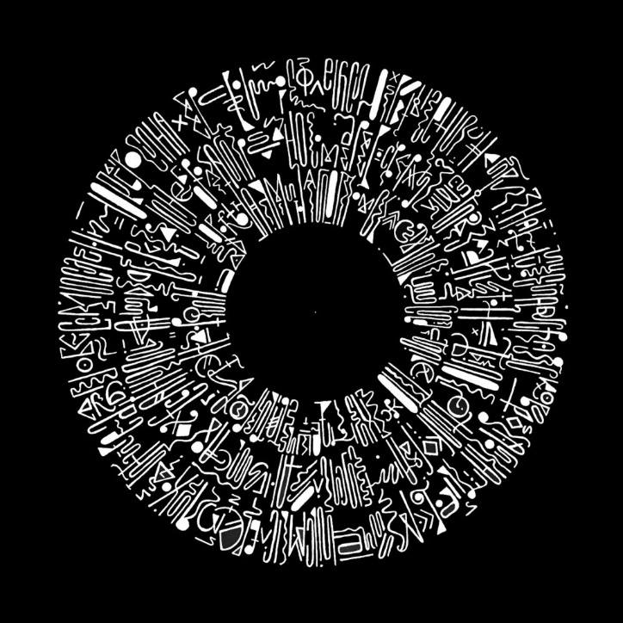

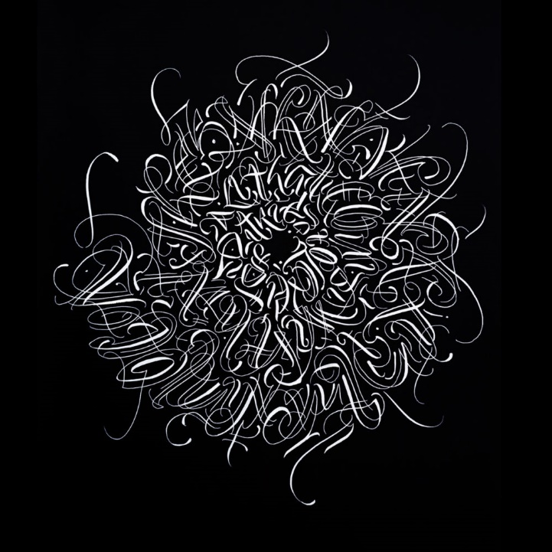

**Рис. А.1. Графічна техніка. Роботи Тараса Макара**

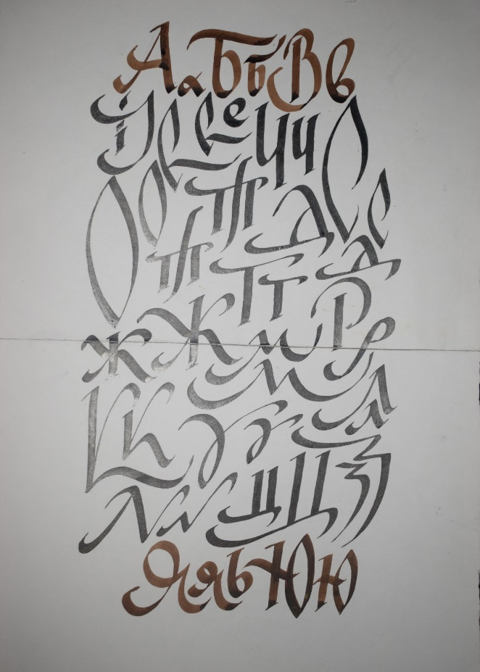

**Рис.А.2. Український скоропис. Абетка (Мусатенко Анастасія, ДЗ61)**

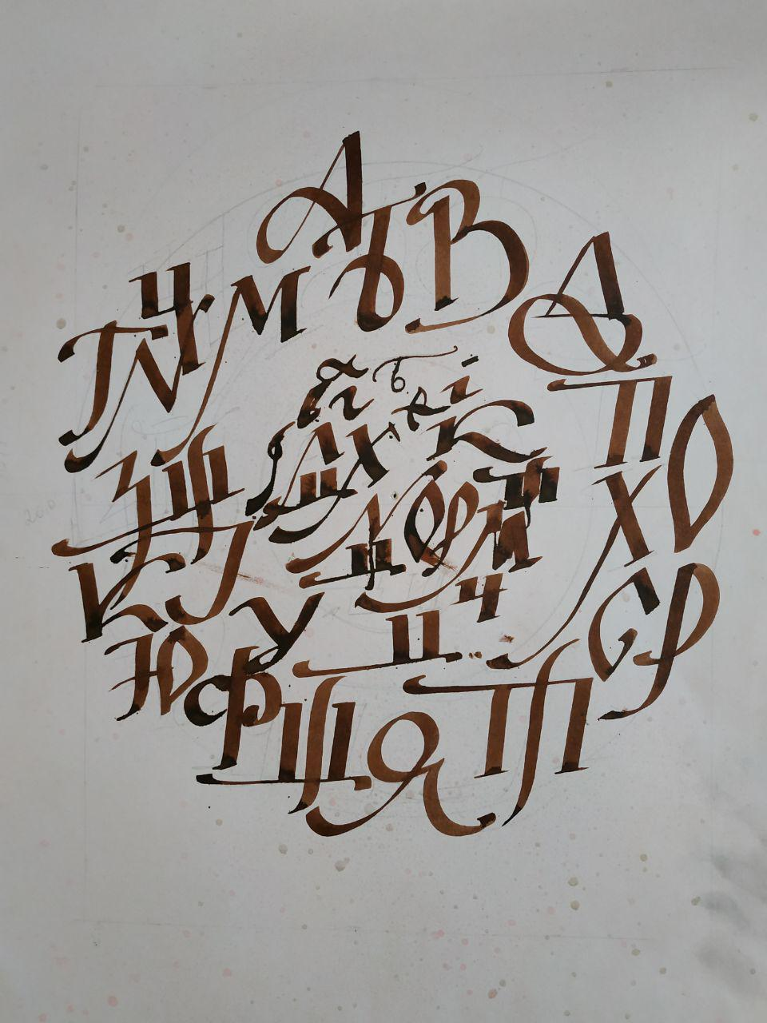

**Рис.А.3. Український скоропис.Абетка (Бережна Маруся, ДЗ61)**

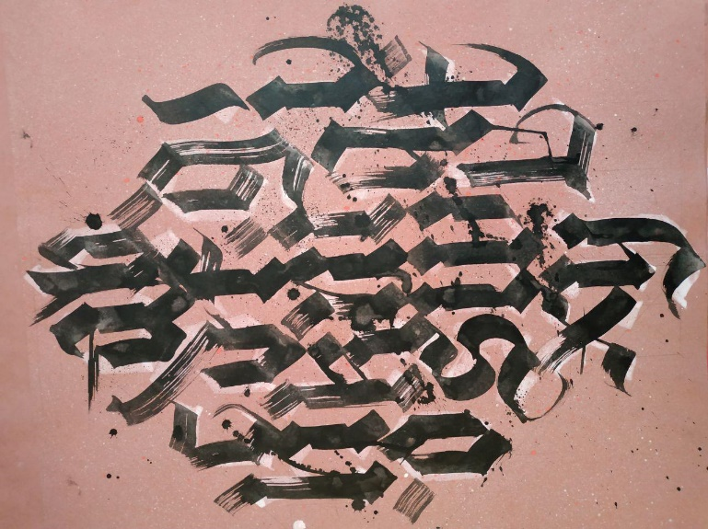

**Рис.А.4. Готичний шрифт (Бережна Маруся, ДЗ61)**

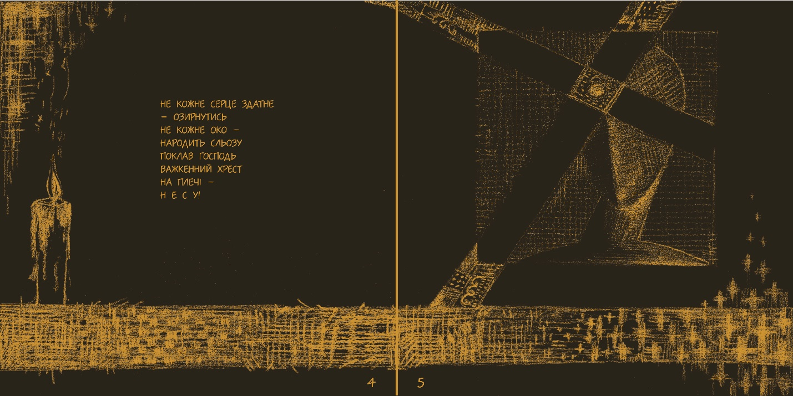

**Рис.А.5. Графічні ілюстрації і шрифтові композиції до книги В.Кузьменко «ЕТНОГРАФІТІ» (автор Галицька О.В.)**

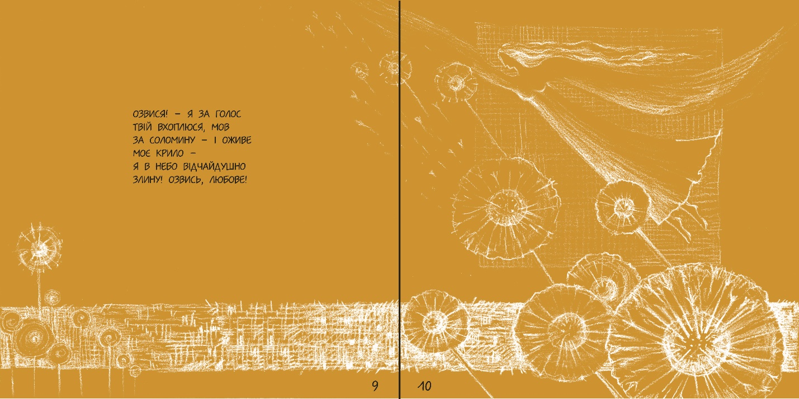

**Рис.А.6. Графічні ілюстрації і шрифтові композиції до книги В.Кузьменко «ЕТНОГРАФІТІ» (автор Галицька О.В.)**

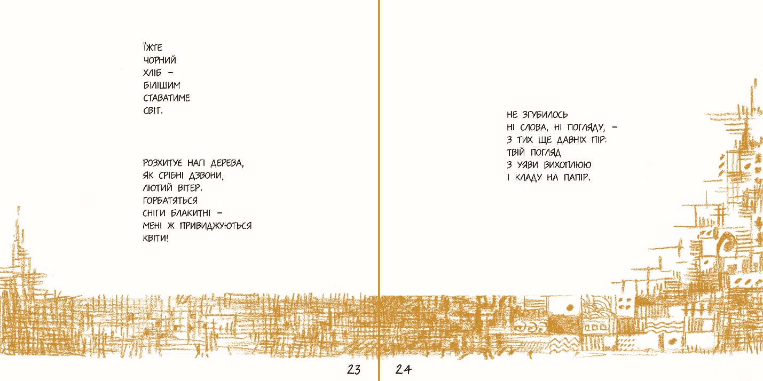

**Рис.А.7. Графічні ілюстрації і шрифтові композиції до книги В.Кузьменко «ЕТНОГРАФІТІ» (автор Галицька О.В.)**

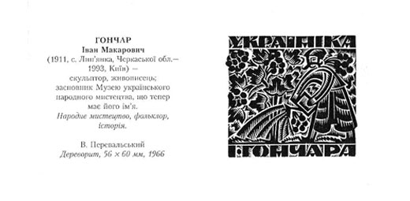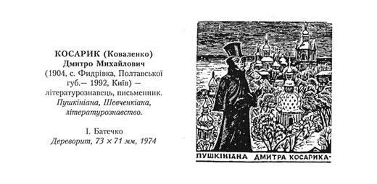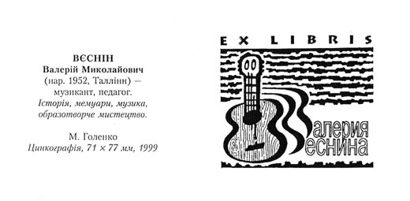

**Рис.А.8. Приклади екслібрисів**

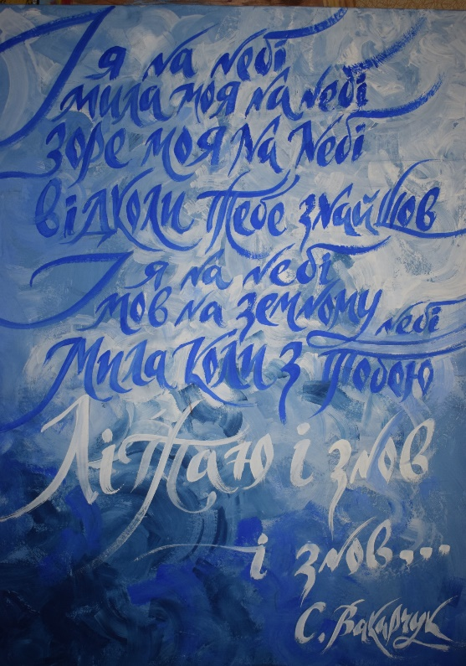

**Рис.А.9. Шрифтовий плакат з використанням графічної техніки і комп’ютерної графіки (Мусатенко Анастасія ДЗ61)**